**新 书 推 荐**

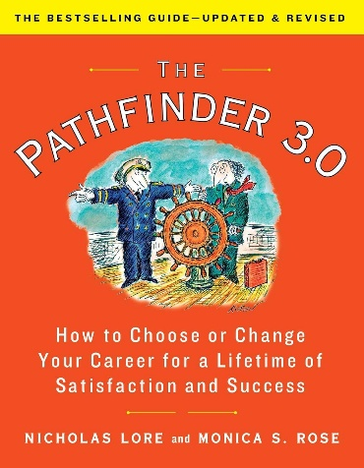**中文书名：《职业导航者3.0：如何选择终生满意与成功的职业》**

**英文书名：*THE PATHFINDER 3.0: How to Choose Your Career for a Lifetime of Satisfaction and Success***

**作 者：Nicholas Lore (Author), Monica S. Rose (Author)**

**出 版 社：Avid Reader Press TPB Original**

**代理公司：VIA /ANA/Winney**

**页 数：400页**

**出版时间：2025年4月**

**代理地区：中国大陆、台湾**

**审读资料：电子稿**

**类 型：励志**

**内容简介：**

这本经典畅销书的全新升级版，是大学生与转职者求职指南的终极之选！通过《职业导航者》验证有效的实用方法与工具，读者将精准定位适合自己的职业道路并付诸行动。

无论是寻求转型的资深职场人，还是初入社会的求职者，《职业导航者》都能引领大家找到更具吸引力、更富成就感的工作。本书基于作者创立的获奖职业指导机构罗克波特学院研发的突破性方法，已助力数十万人量身定制完美契合自身兴趣与生活方式的职业。本次全面修订的新版新增50余项自测工具与诊断方法，并运用广受赞誉的罗克波特职业设计法（Rockport Career Design Method），助读者开辟全新职业赛道、创业路径，或在现有领域中找到更匹配的岗位。

**读者将学会：**

**逐步设计理想职业：**找到现实可行的发展方向，充分运用天赋，投身真正热爱的事业，在擅长且享受的工作中收获成就、尊重与深度投入感

**克服安于现状的心态与“如果……会怎样”的焦虑**，摆脱日复一日重复枯燥工作的恶性循环

**通过个人营销与人脉拓展**（即使你厌恶社交），在新领域斩获理想职位

本书兼具全面性、洞察力与启发性，《职业导航者》证明：世上确有一份“天生属于你”的职业，而这本书将提供最前沿的职业教练工具，助你找到它。

**作者简介：**

**尼古拉斯·艾尔斯/“尼克”·洛尔（Nicholas Ayars “Nick” Lore）**，社会科学家，专注于职业设计方法论与多元智能研究，作家，罗克波特学院（Rockport Institute）创始人。其方法论包含一套分步骤的自我探索过程，帮助人们清晰认知自身在核心特质上的独特表现，并提供工具与策略以应对职业选择中产生的疑虑、恐惧与不确定性。其核心理念指出，许多人过度关注职业的外在回报（如高薪与声望），却牺牲了内在价值（如工作满足感）。他强调，理想职业应兼顾二者。洛尔于1981年创立罗克波特学院，通过测试客户的人格特质、价值观与天赋，为其定制职业建议。他认为传统职业咨询仅通过性格兴趣测试生成岗位清单，忽略了职业成功与个人满足的关键因素，因此开创了“职业设计指导”（后简化为“职业教练”）模式。

**莫妮卡·S.罗斯（Monica S. Rose）**与尼克·洛尔共事12年，共同运营罗克波特学院，开发课程并指导客户。她另拥有15年营利与非营利领域专业经验，除职业指导外，曾为一家全球成人教育公司设计领导力课程逾10年，并担任内容专家，参与开发在线职业规划项目《未来计划》（Future Plans）。该项目现纳入美国佛罗里达州公立高中课程体系，累计服务超10万学生。

**感谢您的阅读！**

**请将反馈信息发至：版权负责人**

**Email**：[**Rights@nurnberg.com.cn**](mailto:Rights@nurnberg.com.cn)

安德鲁·纳伯格联合国际有限公司北京代表处

北京市海淀区中关村大街甲59号中国人民大学文化大厦1705室, 邮编：100872

电话：010-82504106, 传真：010-82504200

公司网址：[http://www.nurnberg.com.cn](http://www.nurnberg.com.cn/)

书目下载：<http://www.nurnberg.com.cn/booklist_zh/list.aspx>

书讯浏览：<http://www.nurnberg.com.cn/book/book.aspx>

视频推荐：<http://www.nurnberg.com.cn/video/video.aspx>

豆瓣小站：<http://site.douban.com/110577/>

新浪微博：[安德鲁纳伯格公司的微博_微博 (weibo.com)](https://weibo.com/1877653117/profile?topnav=1&wvr=6)

微信订阅号：ANABJ2002

